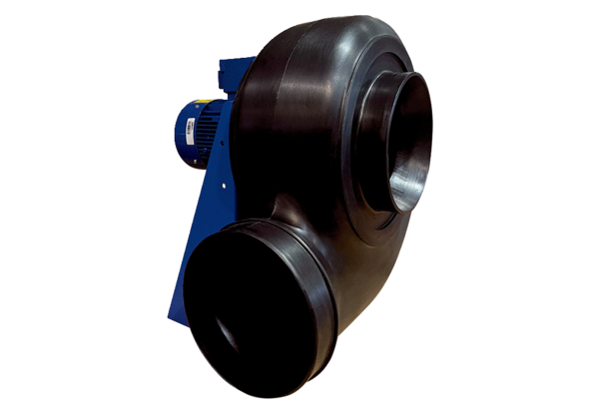Radiální ventilátor GRK R 25/2 D ExObsah dodávky: 1 kusSortiment: C
Typové číslo: 0073.0442Výrobce: MAICO

